Santos mártires españoles (1936-1939)  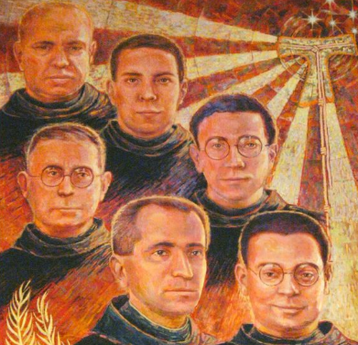 | DESAFIO VIRTUAL – No. 361  Servicio de información  18/12/2024  Prof. Oscar Lobo i Oconitrillo  oscargdolobo1951@gmail.com  Tel. 8549-1995

Santos mártires españoles
Durante la guerra civil que bañó de sangre a España en los años 30, miles de cristianos, sacerdotes, religiosos y laicos, sufrieron el martirio a manos de los milicianos marxistas que desataron una dura persecución. Hoy la Iglesia conmemora a los beatos Salvador Ferrandis Seguí, presbítero; Alfonso López López y Miguel Remón Salvador, sacerdote y religioso, respectivamente, franciscanos conventuales; y Francisco Bandrés Sánchez, sacerdote salesiano. “Con el derramamiento de su sangre, confirmaron su fidelidad al Señor”, dice el Martirologio Romano. Otros muchos mártires, que como éstos fueron beatificados por el papa Juan Pablo II, se conmemoran en diversos días del año.

El arzobispo maronita de Alepo: Que la nueva Siria sea un Estado que respete a todos
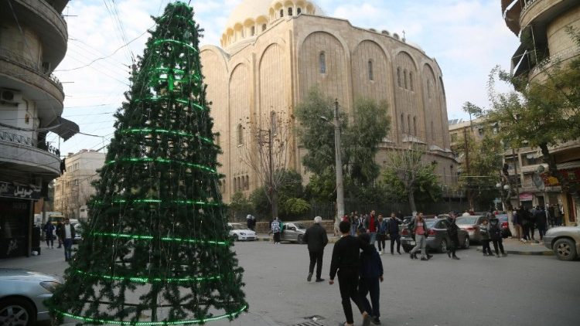
El arzobispo Joseph Tobjie tiene palabras de esperanza para el país en transición política: los cristianos desean aportar su contribución a la construcción de un Estado civil abierto a todos
Cecilia Seppia - Ciudad del Vaticano – 17/12/2024

En Siria reina una relativa calma tras los acontecimientos de los últimos diez días, que condujeron a la caída de Bashar al Assad y vieron a decenas de miles de personas salir a las calles para celebrar el fin de un régimen de 54 años, pero hablar de paz es prematuro. Sólo en las últimas 48 horas se produjeron 75 incursiones del ejército israelí en el país de Oriente Medio, con la intención ya declarada de desmilitarizar el territorio sirio. Incursiones que han provocado la condena de Irán y Turquía y la petición de Moscú a Tel Aviv de que abandone inmediatamente los Altos del Golán.

Urge pacificar el país
El arzobispo de Alepo de los maronitas, monseñor Joseph Tobjie, en declaraciones a los medios vaticanos, manifestó la necesidad de que todos los componentes del país hagan esfuerzos útiles para la estabilización, que también es muy necesaria en el plano humanitario. «Desde el punto de vista de la seguridad -dijo el prelado-, ahora estamos bastante tranquilos, sigue habiendo algunos combates y violencia, pero no aquí en Alepo. Hay actos de violencia, pero son aislados, quizás Damasco es la ciudad que está peor. Desgraciadamente se siguen utilizando armas, no sabemos por parte de quién, porque aquí hay varios grupos rebeldes además de los de Hayat Tahrir al-Sham (Hts), leales a Al Jolani, que lideró la revolución y decretó la caída de Assad. Lamentablemente, también están muy difundidas entre los niños, y esto es algo que no debería ocurrir nunca: ver a niños empuñando fusiles es terrible. Sé que con otras milicias en Siria los Hts están llegando a acuerdos, nuestra esperanza es que acabe de forma pacífica, que encuentren ese acuerdo, pero aun así no podemos hablar de un país seguro y en paz».

Caminamos con prudencia
Respecto a las promesas realizadas por el grupo Hts, monseñor Tobjie señaló que las palabras hasta ahora «son esperanzadoras» y que por el momento «los hechos también siguen a las palabras». «Nos tratan bien -informó-, de manera respetuosa y quiero decir que no hay ninguna forma de persecución. Dijeron que nos dejarían en paz, incluso a las minorías, y parece que también lo están haciendo con nosotros, los cristianos». Aunque el grupo Hts es islamista, no son fundamentalistas o al menos no fanáticos, por lo que no están imponiendo la ley islámica, las mujeres no tienen que llevar velo. Su primer principio, y nos lo han dicho varias veces, es dejar todo como estaba antes, sin grandes cambios en la vida social ni imposiciones. «Tengo muchas esperanzas en el futuro de Siria -añadió el obispo maronita de Alepo-, pero ahora mismo no puedo ser ni demasiado optimista ni demasiado pesimista, hay que caminar con cuidado y observar día a día lo que ocurre». «El primer ministro Mohammed Al-Bashir también ha hecho grandes promesas a Occidente, es cierto, ha dicho que quiere proteger a las minorías, a las mujeres, a los niños, ha suprimido las agencias antiterroristas, ha dicho que quiere restablecer la justicia en varios frentes. No creo que sea sólo una forma de propaganda, creo que quiere hacerlo porque ahora el mundo entero está mirando a Siria y sin ciertas condiciones no habrá un Estado reconocido, pero es difícil, repito, entender cómo actuarán».

Construir un país civilizado y democrático
El obispo Tobjie pidió encarecidamente la implicación de los cristianos en esta fase: «Ahora nos toca a nosotros, los cristianos sirios, desempeñar nuestro papel en la vida política y social, no queremos que nos consideren “de segunda clase”, queremos que nos consideren socios, como están diciendo. El problema es que no estamos bien preparados para la vida política, después de 53-54 años de régimen totalitario, en el que otros pensaban por nosotros, hablaban y actuaban por nosotros, en el que nunca teníamos voz: esto es algo nuevo, no estamos preparados para hacer política, pero es un gran reto para el futuro y no podemos no aprovecharlo. Lo que debemos hacer en el futuro más próximo, es más, inmediatamente, es poner las bases para construir un Estado civil y una política abierta que mire al bien, con principios que respeten a todos, pero los cristianos debemos aportar nuestra contribución y, de hecho, creo que estamos llamados a ser la aguja de la balanza de esta nueva política».

La misión de la Iglesia: estar cerca de la gente
Monseñor Tobjie también quiso agradecer a los obispos europeos su apoyo, solidaridad y cercanía, expresados en una carta de Comece firmada por monseñor Mariano Crociata, respecto a este momento que vive toda Siria. «Es importante que no nos sintamos solos, y gracias también al Papa por sus llamamientos a una transición ordenada y pacífica del poder. Siria lo conseguirá, somos un pueblo resiliente, hemos pasado por 13 años de guerra civil, y también por terremotos, coronavirus, carestías... No quiero decir que estemos acostumbrados a las catástrofes, porque es imposible acostumbrarse a ellas, pero la fe no nos abandona, estamos seguros de que Dios está con nosotros. En los últimos años ha venido gente a preguntarme: "¿Dónde está Dios?". Pero ésa es la tarea de la Iglesia: estar cerca de la gente y fortalecer la fe, la esperanza y la caridad».

REVISTA VIDA NUEVA DIGITAL – PPC Madrid – No. – 17/12/2024

Un belén mexicano hace historia en la Basílica de San Pedro en Roma
Miroslava López, REDCTORA

Por primera vez, un nacimiento mexicano adorna el altar Gregorio Magno en la Basílica de San Pedro, destacando la riqueza cultural y la tradición navideña del estado de Coahuila

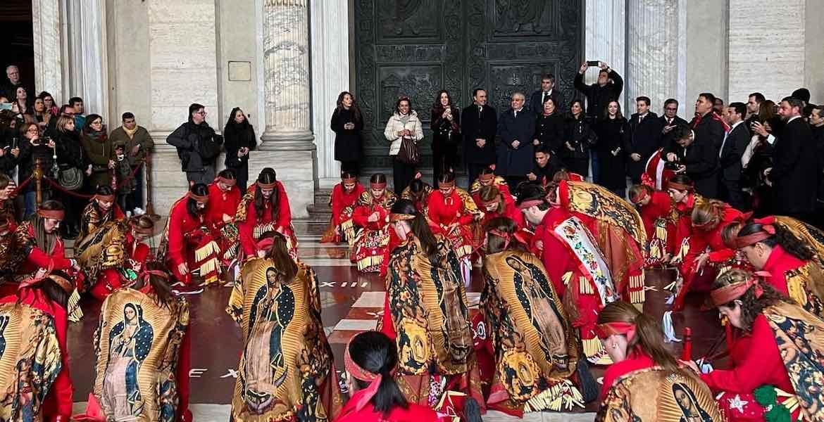
Danzantes ‘Matachinas’ en el Vaticano. Foto: Secretaría de Relaciones Exteriores

Por primera vez, un nacimiento (belén) mexicano adorna el altar Gregorio Magno en la Basílica de San Pedro. Hasta ahora, los pesebres colocados en este lugar habían sido exclusivamente de origen italiano, marcando este hecho como un hito en la tradición navideña del Vaticano.

Este belén es parte de la Navidad Mexicana en el Vaticano 2024, que esta vez expone la cultura y tradiciones navideñas del estado norteño de Coahuila, y cuenta con la imagen de la Catedral de Saltillo y el tradicional ‘sarape’.

El gobernador de Coahuila, Manolo Jiménez, explicó a Vatican News la importancia de esta muestra cultural en las cercanías de la realización del Jubileo 2025, y adelantó que será el papa Francisco quien coloque al niño Jesús en el nacimiento el día 24 de diciembre.
También dijo que, al concluir las fiestas navideñas, el pesebre se seguirá presentando en alguna iglesia romana.

Navidad Mexicana en el Vaticano cumple 16 años
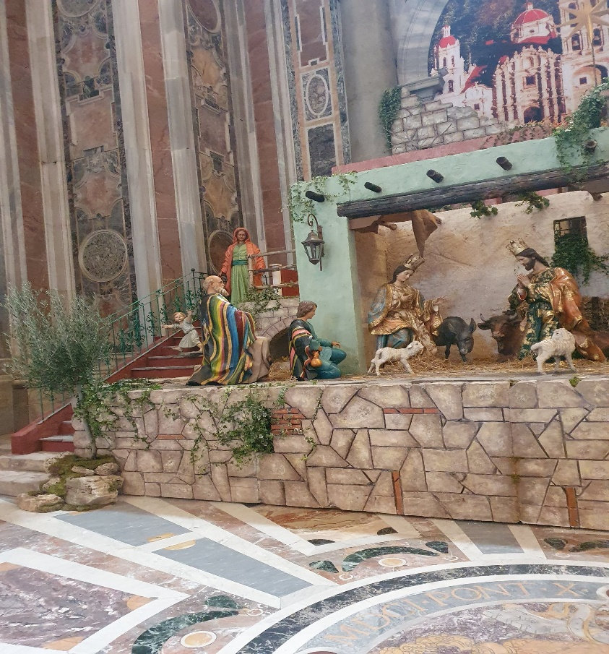
En la reciente inauguración también se presentó la tradicional danza a la Virgen de Guadalupe, que llevaron a cabo 50 mujeres representando la petición de posada navideña por parte de las ‘Matachinas de La Laguna’, grupos tradicionales de danza con raíces indígenas y religiosas.

En el estado de Coahuila, la petición de posada (celebración tradicional mexicana que recrea el peregrinaje de María y José en busca de refugio antes del nacimiento de Jesús), por parte de los matachines, destaca porque mezcla con orgullo las tradiciones autóctonas y las enseñanzas católicas, dando como resultado una expresión única de identidad cultural en el país.

En este marco, el cardenal Mauro Gambetti, arcipreste de la Basílica de San Pedro, destacó la fe popular mexicana y la riqueza cultural de México.

El gobierno de Coahuila explicó que la Navidad Mexicana en el Vaticano -que se ha realizado durante 16 años consecutivos– consiste en montar un nacimiento y un árbol de navidad decorado con diversas artesanías del estado y una exposición fotográfica que muestre los lugares, tradiciones, artesanía y gastronomía del estado invitado, la cual se instala en la Vía de la Conciliación.

LA NACION, digital – Educación – Crisis del MEP – Nacionales – 16/12/2024 -

MEP descarta hacer curva en pruebas estandarizadas

Fernanda Matarrita Ch. - fernanda.matarrita@nacion.com
El Ministerio de Educación Pública (MEP) descartó hacer una curva en las pruebas nacionales estandarizadas sumativas. Así lo dio a conocer Guiselle Alpízar, viceministra académica, quien, mediante un video, respondió a padres y madres de familia que se manifestaron “en contra de los resultados de la prueba”.

“Tenemos conocimiento de que un grupo de personas se ha manifestado, ya que un porcentaje de los estudiantes de último año de secundaria, que no supera el 4%, no alcanzó la nota mínima para aprobar.

El Ministerio de Educación Pública compren de la preocupación de las familias y las hemos atendido, en especial a las que se han manifestado”, comentó Alpízar.

En secundaria, los estudiantes aprueban con un 70. Este año, un 60% de la calificación corresponde a la nota de presentación, y un 40%, a la prueba estandarizada.

“Sin embargo, les hemos hecho saber que no podemos atender la solicitud explícita que hacen de aplicar una curva para esos estudiantes, en especial si se toma en cuenta que debe ser responsabilidad de los padres de familia y encargados estar atentos de sus hijos durante todo el curso lectivo y dar seguimiento, a su avance académico”, aseveró la viceministra.

Alpízar recalcó que, en el primer semestre de este 2024, los alumnos de último año, tanto de primaria como de secundaria, realizaron la prueba estandarizada diagnóstica individual, y que estudiantes, docentes, directores y padres de familia tuvieron acceso a un “informe detallado con las
áreas por mejorar”.

La viceministra agregó que los alumnos que no lograron la nota mínima para aprobar (65 en escuela y 70 en colegio) podrán realizar una prueba de ampliación en febrero del 2025.

Las pruebas nacionales estandarizadas que el MEP aplica desde el 2023 a alumnos de último año de primaria y secundaria tienen un efecto compensatorio que encubre las bajas calificaciones que los estudiantes puedan obtener en una o varias materias específicas.

Así, si un alumno saca un mal resultado en alguno de los exámenes, su nota final será el reflejo de la sumatoria de las puntuaciones logradas en todas las asignaturas. ■

Entre disparos y profanación: Dos iglesias sufrieron violencia el fin de semana en México

(ACIPRENSA – 17/12/2024, Redacción — Dos iglesias católicas fueron víctimas de la violencia en el Estado de México el último fin de semana. Mientras que uno de los templos sufrió una profanación de la Eucaristía, el atrio del otro, la Basílica de Nuestra Señora de los Remedios, fue escenario de una balacera que dejó una joven fallecida.

“Una mujer perdió la vida y hubo también varios heridos”, señaló la arquidiócesis mexicana. Mons. José Antonio Fernández Hurtado, Arzobispo de Tlalnepantla, elevó una oración por “el eterno descanso de la víctima y por la pronta recuperación de quienes resultaron heridos”.

Violencia en el Estado de México
Según el informe MX: La Guerra en Números elaborado por T-ResearchMX, entre 2018 y 2024 el Estado de México registró un total de 17.675 homicidios, posicionándose como la segunda entidad federativa con más violencia en el país en ese periodo. (Por Diego López Colín)


